水果冷库中使用膜式制氮机是公认的最佳配置

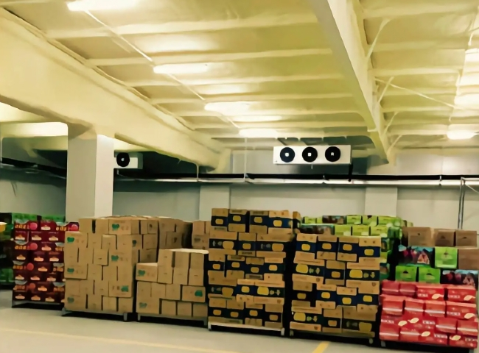
空气中最丰富的化合物之一是氮气。由于它的各种最佳配置，它被广泛用于不同的行业。它在食品和医疗行业的使用与日俱增。两种最值得推荐的氮气生产技术是PSA和膜，哪种发生器最适合你的工艺，取决于你的独特需求。然而，如果你不确定哪种发生器适合你的使用，请咨询知识丰富的制氮机制造商，他们将能够评估你的独特要求。
对于所有需要小流量氮气且纯度为99.5%或更低的行业，膜式制氮机是高品质的解决方案。膜式发生器易于管理和控制过程，并能安静地运行。这些发生器的维护费用也很低。在水果储存行业使用这些发生器的另一个最佳配置是，它有一个大型空气预处理过滤系统。
储存水果需要一个受控的气氛，这使得调味过程减缓，直到产品可以远离受控气氛储存室的时候。因此，膜发生器成为在整个房间内传播氮气的一个具有成本效益和可靠的出处。
希特公司为存储行业提供了很多选择。我们的系统使储存室轻松的、稳定地运作，并产出高品质的产品。希特的制氮机是根据您的独特要求制造的。这些系统从压缩空气源产生一种干燥的气体。为了使你的制氮机成为一个更有效的设备，公司的团队将了解你的过程的运作，并为你在市场上的更好的表现推荐最合途的类型的发生器。

